Sprachtraining: Das Plusquamperfekt bilden
Ein Expeditionsteam ist auf einer bislang unbekannten Insel gelandet.
1
1
a Lies den Bericht über das, was am ersten Tag auf der einsamen Insel geschah.
b Unterstreiche alle Verbformen im Präteritum.

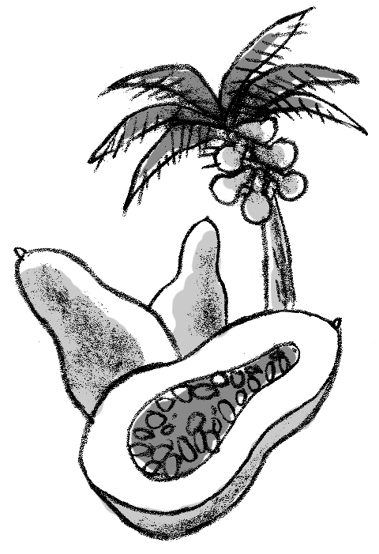
Der erste Tag auf der neuen Insel
Die Matrosen erwachten von ungewohnten Geräuschen. Sie liefen zum
Ufer. Sie frühstückten Früchte, die sie an den Bäumen am Ufer fanden.
Sie entdeckten unbekannte Tiere und Pflanzen. Sie berichteten dem
Kapitän von ihren Entdeckungen. Sie stiegen auf den höchsten Punkt
der Insel. Sie sahen weitere Inseln am Horizont.
5

a Übertrage die Präteritumformen aus Aufgabe 1 mit dem Pronomen in die linke Spalte der Tabelle.
2
b Bilde zu jedem Verb das Plusquamperfekt und schreibe die Verbformen rechts auf.
Tipp: Das Plusquamperfekt wird so gebildet:
Präteritumform von haben oder sein + Partizip II, z. B.: sie hatten gegessen
Man verwendet das Plusquamperfekt, um auszudrücken, dass etwas zeitlich vor etwas anderem passiert ist, über das bereits in der Vergangenheitsform berichtet wird.

Präteritum | Plusquamperfekt
sie erwachten | sie waren erwacht

Was haben der Kapitän und seine Mannschaft vor der Ankunft auf der Insel schon erlebt?
3
Nutze die Angebote im Wortspeicher und berichte darüber im Plusquamperfekt. Schreibe in dein Heft: Sie waren in einen schweren Sturm geraten …
in einen schweren Sturm geraten • mit dem Boot fast untergehen •
ein Fass mit Lebensmitteln verlieren •
wegen einer Windstille wochenlang nicht vorankommen
Sprachtraining: Das Plusquamperfekt bilden
b
1
Der erste Tag auf der neuen Insel
Die Matrosen erwachten von ungewohnten Geräuschen. Sie liefen zum
Ufer. Sie frühstückten Früchte, die sie an den Bäumen am Ufer fanden.
Sie entdeckten unbekannte Tiere und Pflanzen. Sie berichteten dem
Kapitän von ihren Entdeckungen. Sie stiegen auf den höchsten Punkt
der Insel. Sie sahen weitere Inseln am Horizont.

a, b
2
Präteritum | Plusquamperfekt
sie erwachten  sie liefen  sie frühstückten  sie fanden  sie entdeckten  sie berichteten  sie stiegen  sie sahen | sie waren erwacht  sie waren gelaufen  sie hatten gefrühstückt  sie hatten gefunden  sie hatten entdeckt  sie hatten berichtet  sie waren gestiegen  sie hatten gesehen

Sie waren in einen schweren Sturm geraten.
3
Sie waren mit dem Boot fast untergegangen.
Sie hatten ein Fass mit Lebensmitteln verloren.
Sie waren wegen einer Windstille wochenlang nicht vorangekommen.

